Оглавление
Введение: 2
Цель: 2
1. Питание: 2
2. Тренировки: 3
3. Упражнения: 5
1. Жим штанги на наклонной скамье: 5
2. Пуловер с гантелью: 5
3. Жим гантелей на плоской скамье: 6
4. Отжимание: 6
5. Жим хаммера: 7
Итог: 7

Введение:
1) Конкретная: Увеличить максимальный вес при жиме от груди на 10 кг каждый месяц.
2) Измеримая: Записывать максимальный вес при жиме от груди в тренировочном журнале.
3) Достижимая: Постепенно увеличивать нагрузку на тренировках, использовать прогрессивную нагрузку и правильную технику выполнения.
4) Обоснование: Развитие силы и массы грудных, плечевых и трицепсовых мышц, улучшение физической формы и спортивных результатов.
5) Сроки: Достичь цели в течение 3 месяцев.

Цель:
Увеличить жим от груди с 10 кг до 40 кг за три месяц. Понять, как это сделать правильно и безопасно для здоровья за минимальный срок.

1. Питание:
Для увеличения жима от груди до 40 кг за три месяца важно следовать специальной программе тренировок и правильному питанию. Вот несколько советов:
- Увеличьте потребление белков для роста мышц. Включите в рацион яйца, птицу, рыбу, молочные продукты, бобовые и другие источники белка.
- Увеличьте потребление углеводов для энергии и восстановления мышц. Овсянка, картофель, рис, фрукты и овощи могут быть хорошими источниками углеводов.
- Следите за потреблением здоровых жиров, таких как авокадо, орехи, лосось и оливковое масло.
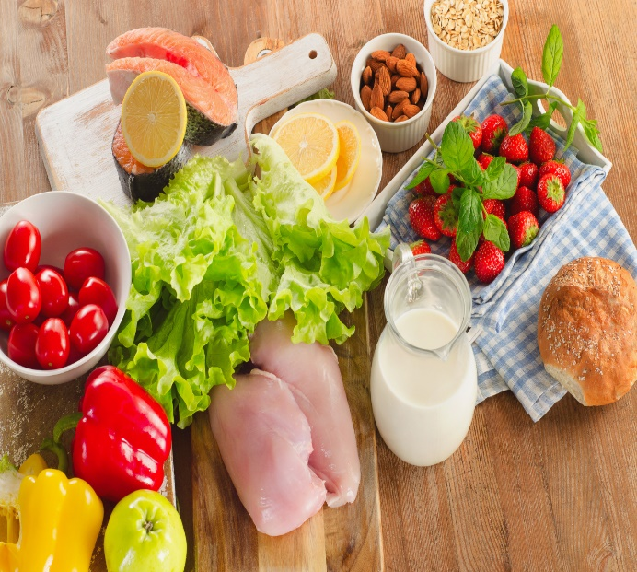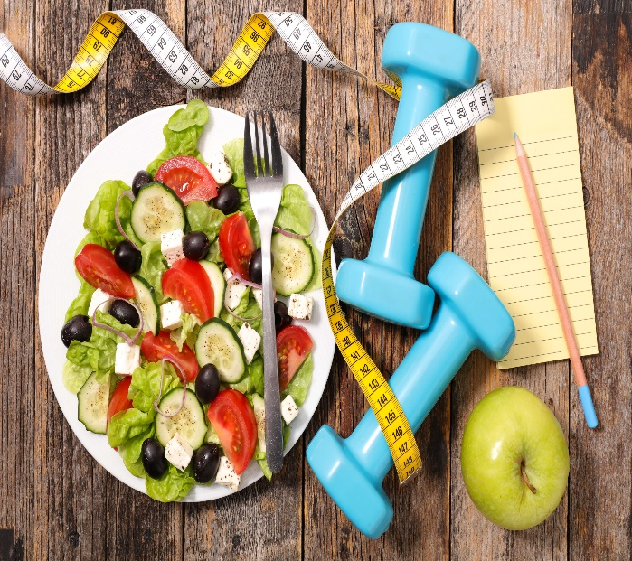

2. Тренировки:
Для увеличения жима от груди до 40 кг за три месяца важно следовать специальной программе тренировок и правильному питанию. Вот несколько советов:
- Сосредоточьтесь на упражнениях для увеличения силы грудных мышц, таких как жим гантелей, жим штанги, отжимания, жим хаммера в этих основных упражнениях.
- Проводите тренировки 3-4 раза в неделю, давая достаточное время для восстановления.
- Постепенно увеличивайте вес и объем тренировок, чтобы вывести свои грудные мышцы на новый уровень.

Не забывайте, что для достижения поставленной цели также важно получать достаточный отдых и спать не менее 7-9 часов в сутки. Для более индивидуализированных советов лучше обратиться к профессиональному тренеру.
Также нужно делать зарядку по утрам на свежем воздухе.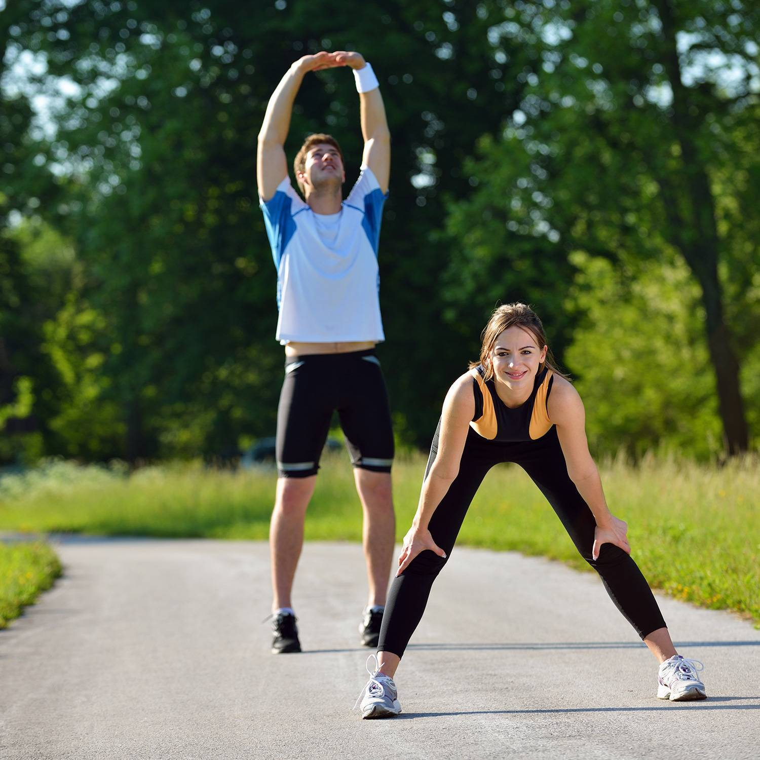

Упражнения лучше делать с тренером или другом, который может помочь тебе с выполнением задания или указать на твои ошибки, потому что есть подстраховка и «наставник».

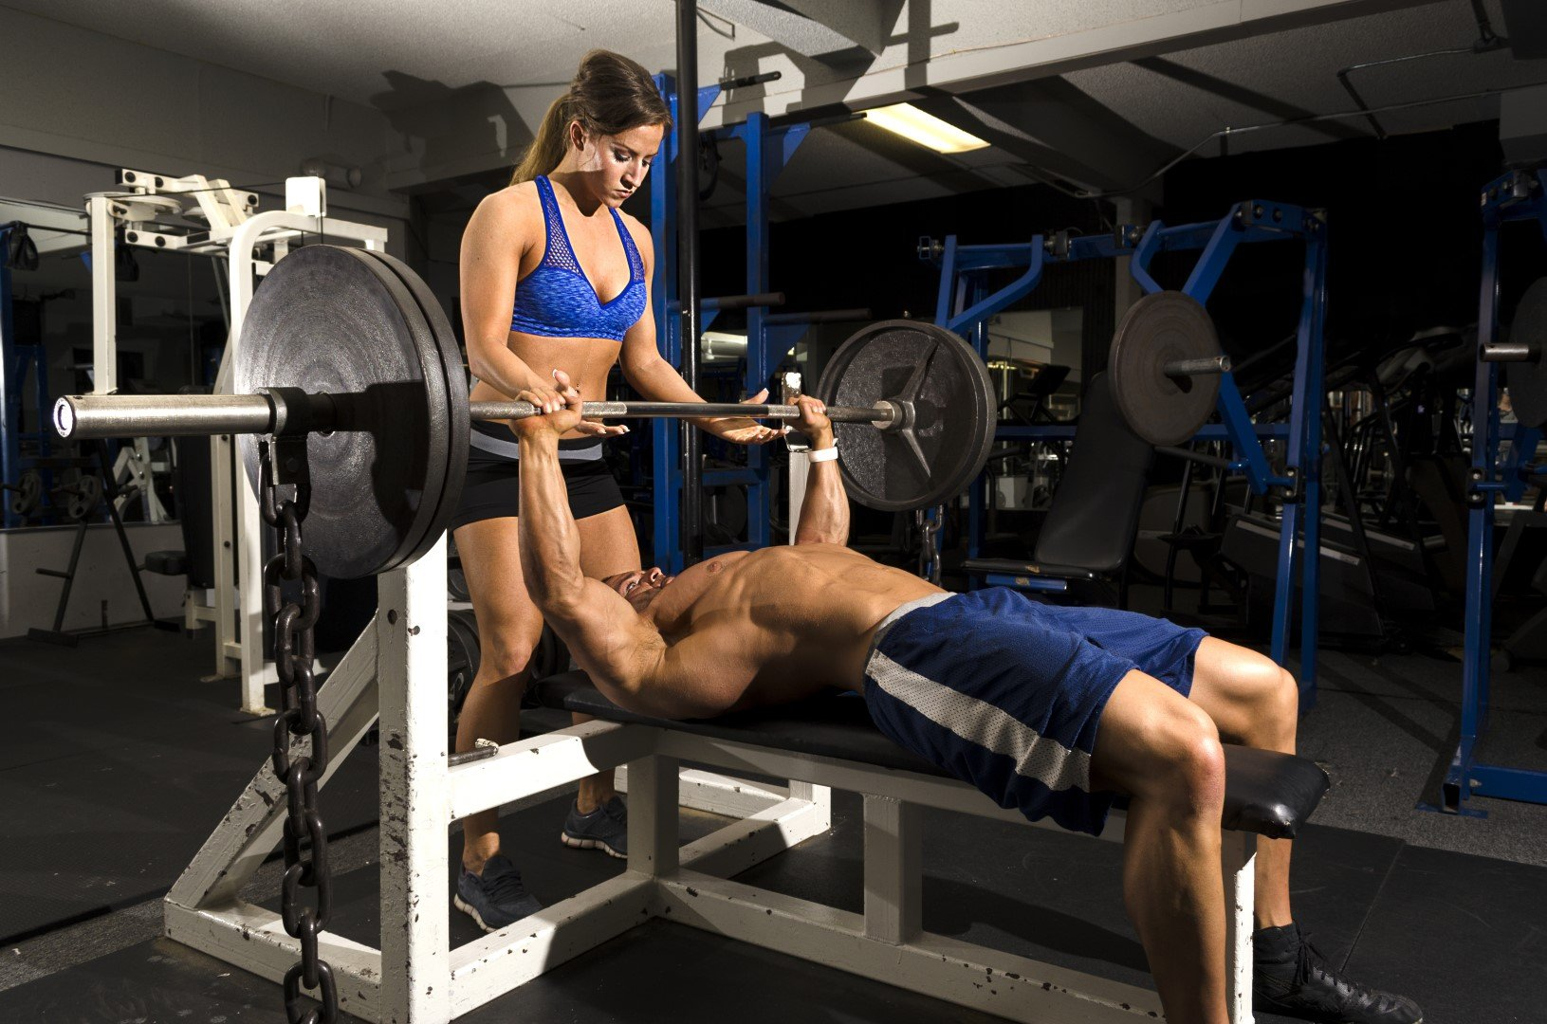

3. Упражнения:
Чтобы добиться результата нужно развивать грудных, плечевых и трицепсовых мышц. Вот пару упражнения для достижения цели.

Для увеличения силы в жиме от груди до 50 кг за три месяца рекомендуется включить следующие эффективные упражнения в вашу программу тренировок:

1. Жим штанги на наклонной скамье:
Это упражнение хорошо активирует верхнюю часть грудных мышц и поможет усилить ваш жим от груди.
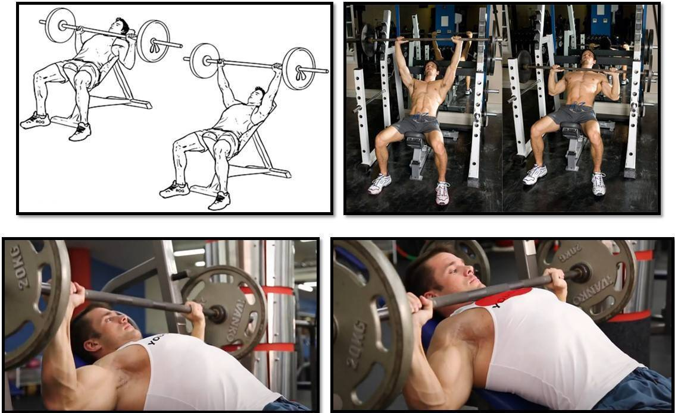

2. Пуловер с гантелью:
Это упражнение хорошо развивает нижнюю часть груди и растягивает интеркостальные мышцы.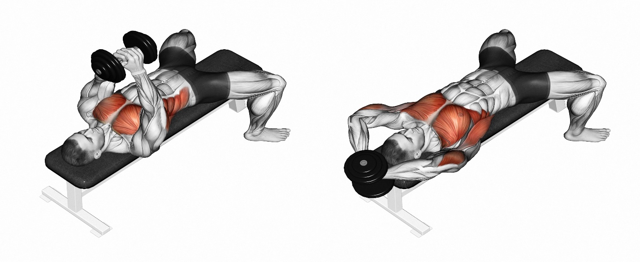

3. Жим гантелей на плоской скамье:
Это основное упражнение, которое развивает силу и объем грудных мышц.
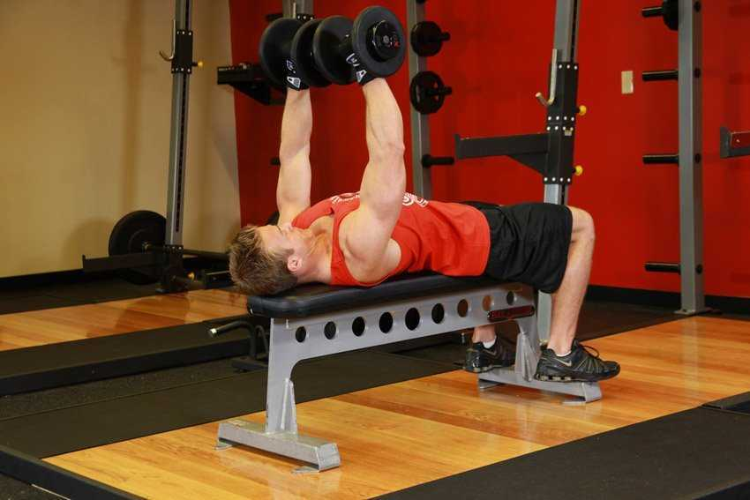

4. Отжимание:
Классическое упражнение, которое развивает ваши грудные мышцы, плечи и трёхглавую мышцу.
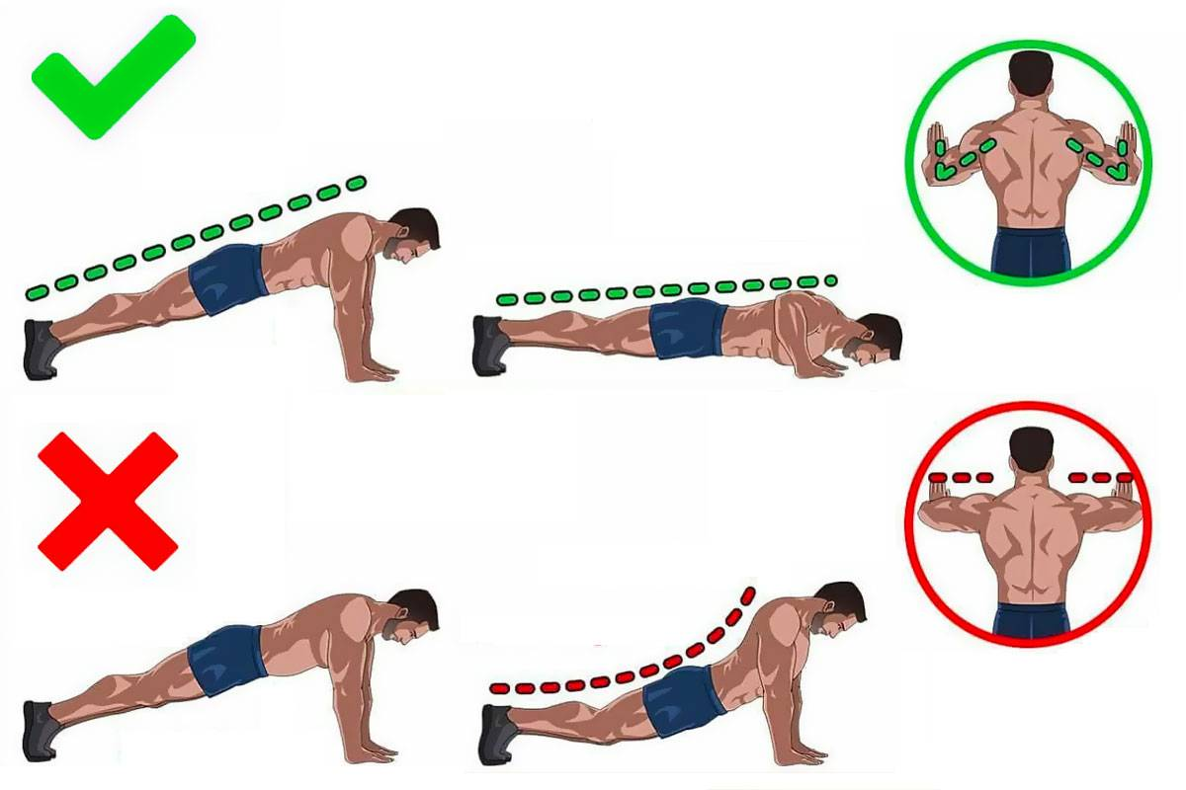

5. Жим хаммера:
Это упражнение на симуляторе, которое позволяет работать с грудными мышцами под другим углом и добавлять разнообразие в вашу тренировку.
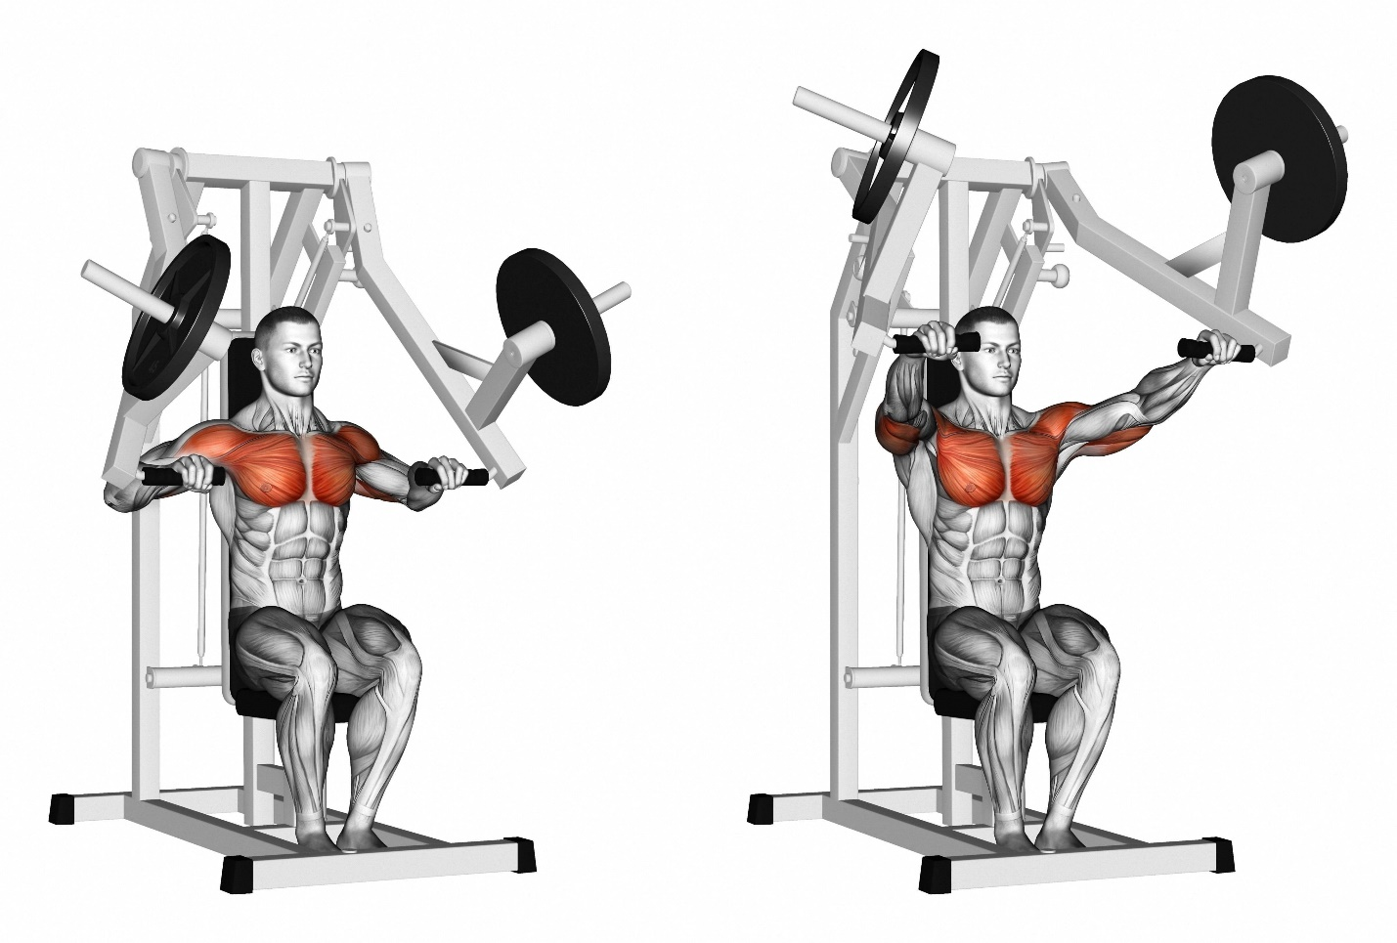

Итог:
Помимо этого, важно уделить внимание правильной технике выполнения упражнений, постепенно увеличивать нагрузку и обеспечивать своему организму достаточный отдых для восстановления. Также не забывайте про основные принципы тренировок: прогрессивная перегрузка, разнообразие упражнений и регулярность тренировок. И тогда результат не заставит себя долго ждать.

